Характеристика результатів навчання здобувачів освіти 1 класу
за 2024-2025 н.р. з навчальних предметів:
(кількість учнів: 6)

Українська мова

 |  | Сформовано | Формується
1 | виявляє розуміння фактичного змісту сприйнятого на слух висловлення, запитує про незрозуміле | 6 | -
2 | читає вголос цілими словами, усвідомлено, правильно, виразно | 5 | 1
3 | виявляє розуміння змісту прочитаного тексту, пояснює вчинки персонажів у творі, висловлює власне ставлення щодо прочитаного | 6 | -
4 | переказує усно прочитаний/прослуханий твір з дотриманням послідовності змісту | 6 | -
5 | зрозуміло висловлює свої думки, розповідає про події за спостереженнями; будує діалоги на доступні теми, дотримується правил мовленнєвого етикету | 6 | -
6 | пише розбірливо, перевіряє написане, виправляє помилки | 5 | 1
7 | визначає й аналізує мовні одиниці і мовні явища, використовує їх для вдосконалення мовлення | 6 | -

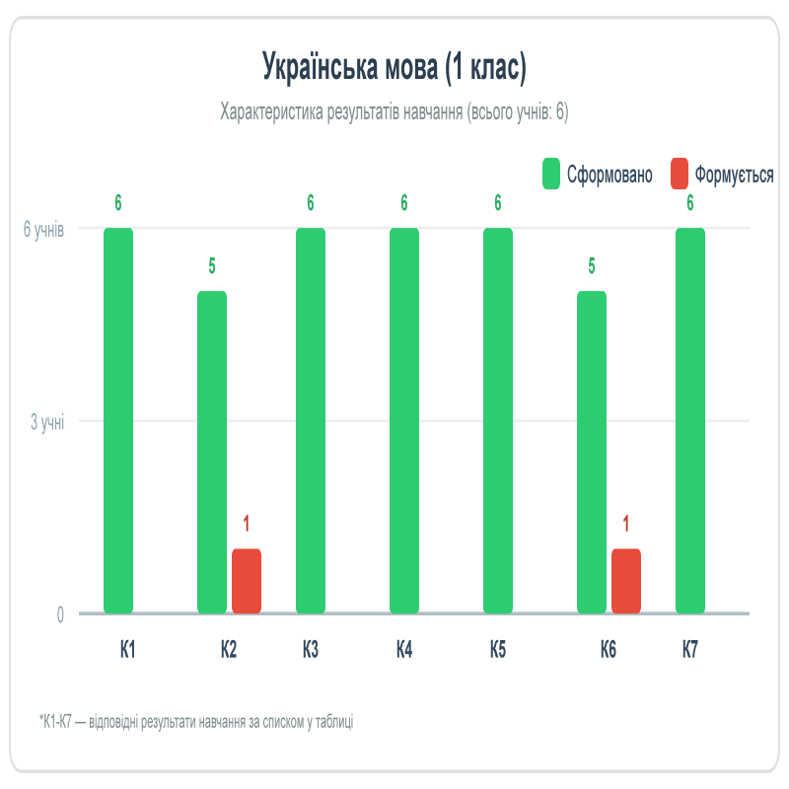
Математика
 |  | Сформовано | Формується
1 | читає, записує, утворює, порівнює числа в межах 100, визначає склад числа | 6 | -
2 | володіє навичками додавання і віднімання чисел | 6 | -
3 | читає і записує математичні вирази, у тому числі зі змінною, знаходить їх значення | 6 | -
4 | аналізує текст задачі, створює за потреби модель, обґрунтовує спосіб розв'язування, розв'язує задачу, перевіряє розв'язок | 6 | -
5 | розпізнає, конструює з підручного матеріалу і зображує геометричні фігури | 6 | -
6 | використовує для вимірювання величин доцільні одиниці вимірювання, оперує величинами | 6 | -

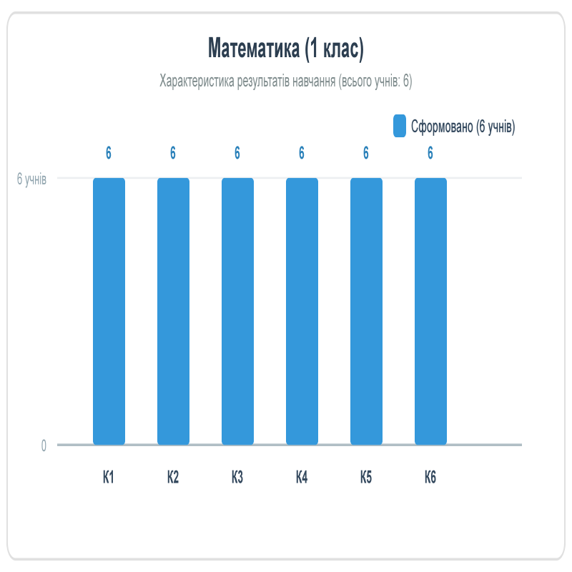
Я досліджую світ
 |  | Сформовано | Формується
1 | розпізнає природні й рукотворні об'єкти, об'єкти неживої і живої природи, встановлює взаємозв'язки між ними | 6 | -
2 | називає і описує явища, які відбуваються в природі | 6 | -
3 | досліджує за інструкцією пропоновані об'єкти природи з використанням запропонованих приладів, описує з допомогою вчителя отриманий результат | 6 | -
4 | орієнтується на місцевості за об'єктами природи | 6 | -
5 | знаходить об'єкти на карті України (столицю України, Карпати, Крим, річку Дніпро, Чорне й Азовське моря) | 6 | -
6 | називає умови необхідні для життя організмів; наводить приклади природоохоронних заходів | 6 | -
7 | називає свою адресу, країну, її столицю; розповідає/розпізнає про символи держави (прапор, герб, гімн, державна мова) | 6 | -
8 | називає відомих українців; культурні і природні пам'ятки свого краю | 6 | -
9 | розповідає свої права і обов'язки в сім'ї, в школі, громадських місцях, наводить приклади; діє з повагою до прав інших | 6 | -
10 | розпізнає першочергові і другорядні потреби людини; визначає способи їх задоволення з урахуванням культури споживання | 6 | -
11 | Визначає, як діяти у повсякденних ситуаціях без загрози для життя і здоров'я | 6 | -
12 | наводить приклади діяльності служб допомоги в небезпечних ситуаціях, називає номери телефонів цих служб | 6 | -
13 | організовує робоче місце за визначеною умовою, дотримується безпечних прийомів праці | 6 | -
14 | виготовляє поетапно виріб за визначеною послідовністю операцій/дій | 6 | -
15 | виконує трудові дії щодо самообслуговування, у тому числі ремонтує іграшки, книжки, доглядає за рослинами | 6 | -
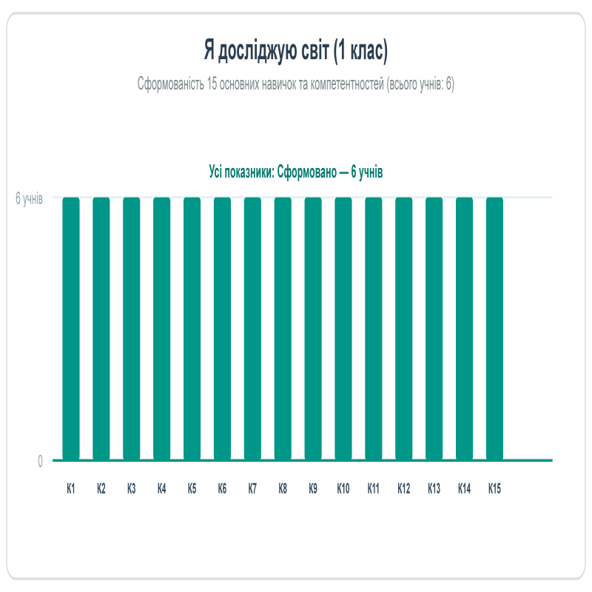
Англійська мова
 |  | Сформовано | Формується
1 | сприймає з розумінням іноземну мову на слух | 6 | -
2 | Читає з розумінням іноземною мовою | 5 | 1
3 | Висловлюється іноземною мовою | 6 | -
4 | Записує слова, речення, короткі повідомлення про себе, на повсякденні теми іноземною мовою | 1 | 5

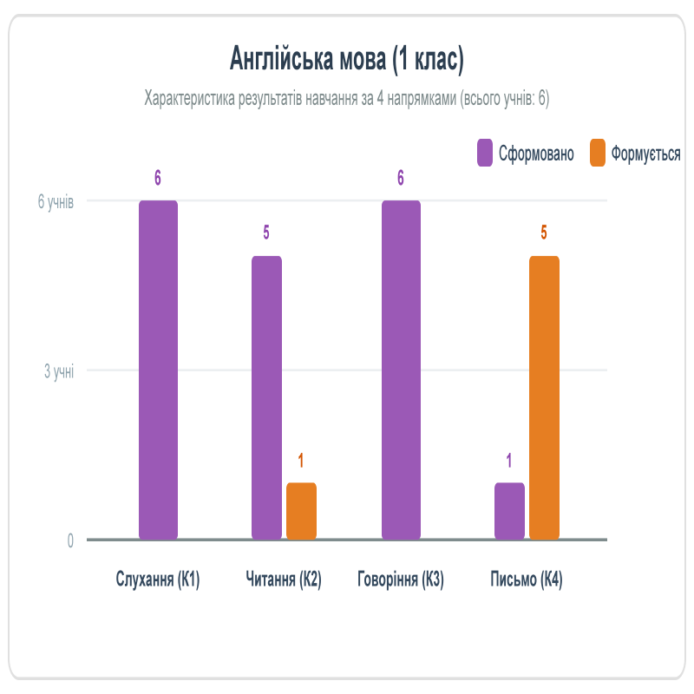

Класний керівник: Послєднік О. О.

